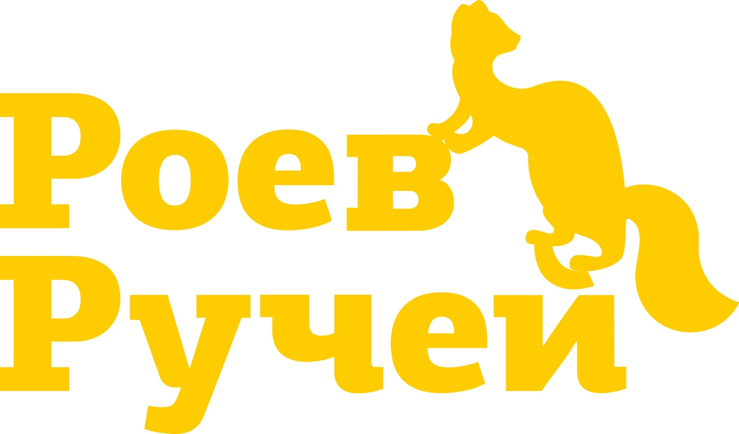

АДМИНИСТРАЦИЯ ГОРОДА КРАСНОЯРСКА
МУНИЦИПАЛЬНОЕ АВТОНОМНОЕ УЧРЕЖДЕНИЕ «КРАСНОЯРСКИЙ ПАРК ФЛОРЫ И ФАУНЫ
«РОЕВ РУЧЕЙ»

Реквизиты МАУ «Парк «Роев ручей»

Муниципальное автономное учреждение
«Красноярский парк флоры и фауны «Роев ручей»
Т. 269-80-80

Юридический адрес: 660006 г. Красноярск ул. Свердловская, зд.293

Фактический адрес: 660006 г. Красноярск ул. Свердловская, зд.293

Почтовый адрес: 660006, г. Красноярск, а/я 10781
ИНН 2464033183 КПП 246401001 ОГРН 1022402301558
ОКПО 55128556
ОКТМО 04701000001
р/с 40703810531284016080
КРАСНОЯРСКОЕ ОТДЕЛЕНИЕ №8646 ПАО СБЕРБАНК
к/с 30101810800000000627
БИК 040407627

e-mail: roev@mailkrsk.ru, сайт: www.roev.ru

в лице директора Исхакова Рината Хутжатовича, действующего на основании Устава

Главный бухгалтер Курбатова Мария Владимировна

